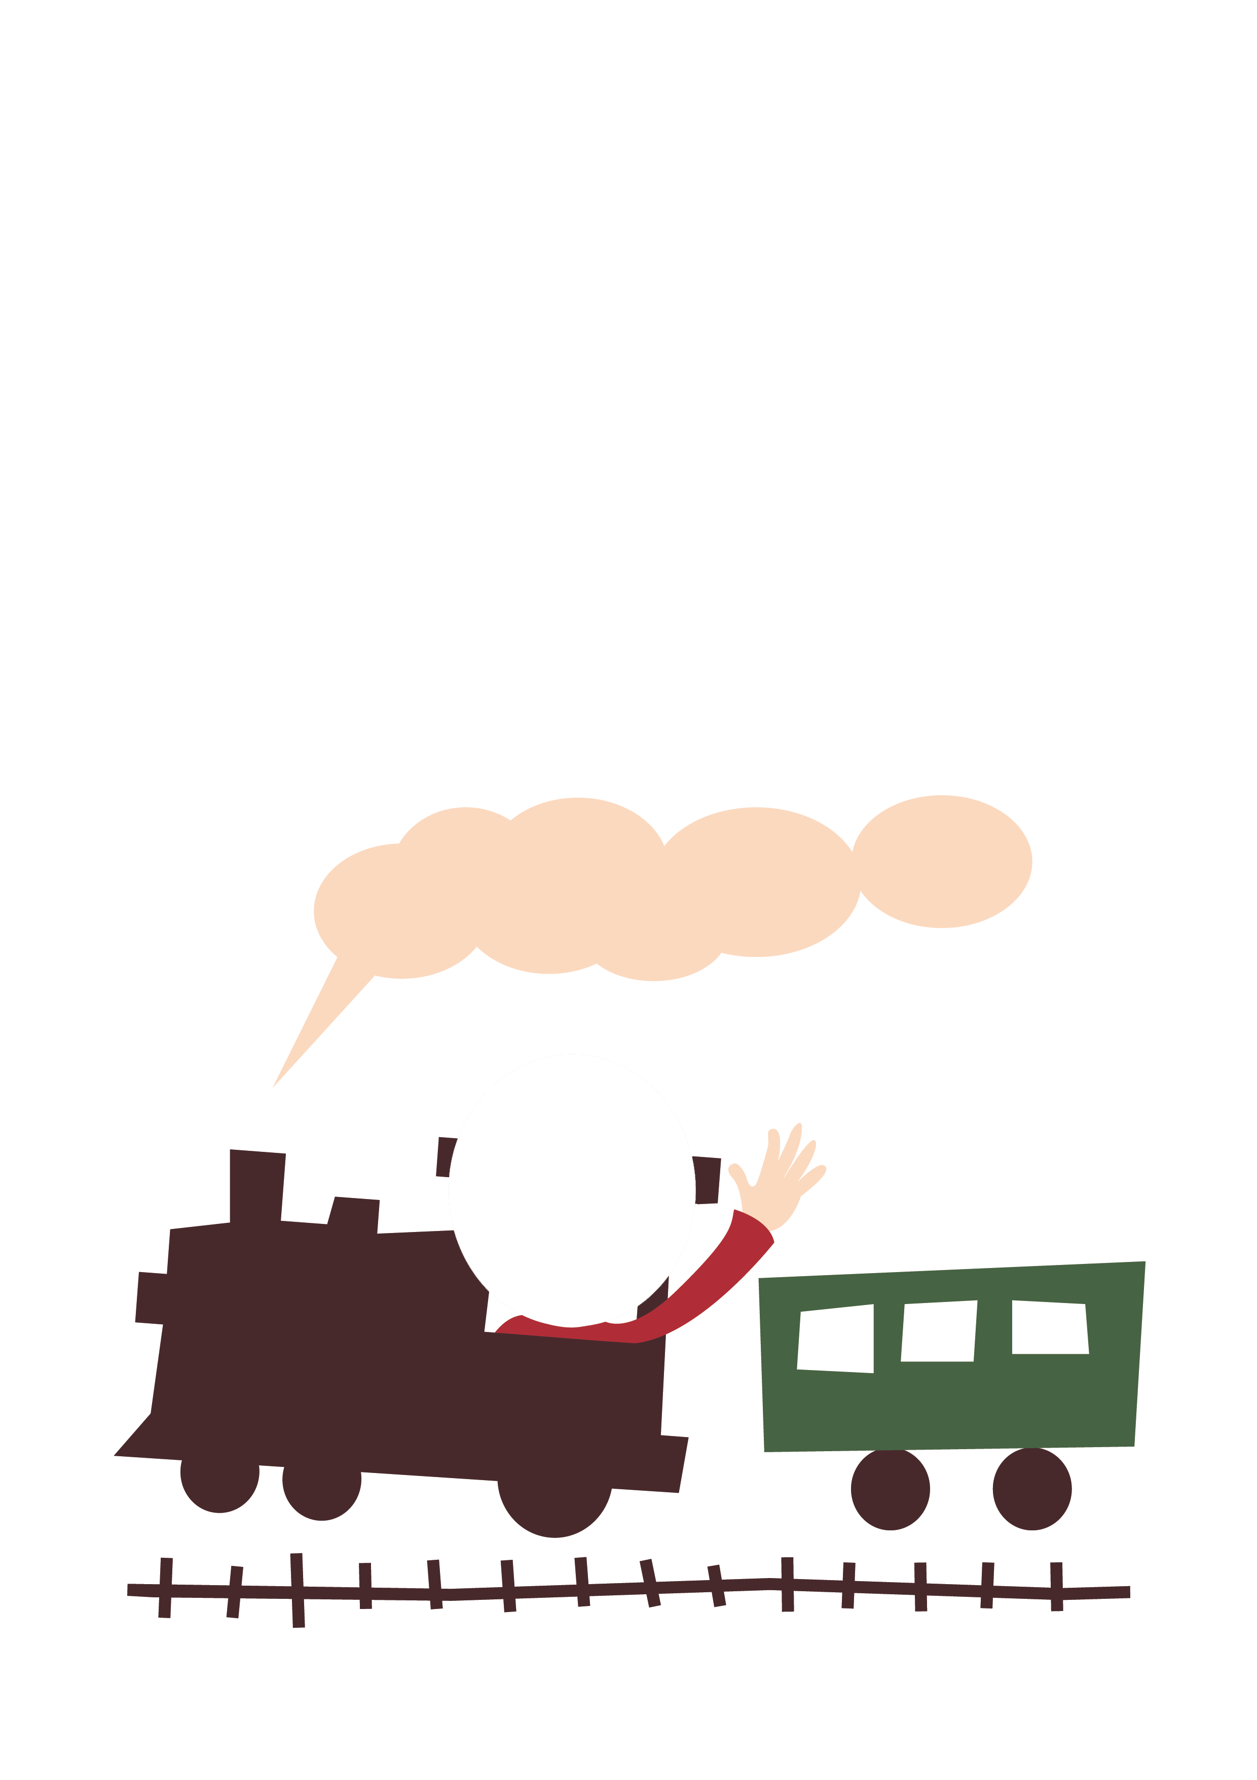

※※グレーの円は、顔写真などに置き換えてください。汽車のイラストの顔が入る部分は透明にくり抜いてあります。写真を入れて背面へ送ると、円の中に写真がおさまります。

＜＜写真を背面へ送るには＞＞

挿入した写真を右クリック→[図の書式設定]-[レイアウト]タブで[背面]にして[OK]します。さらに写真を右クリック→サブメニュー[順序]-「最背面へ移動」します。

このグレーの円を削除して、代わりに顔写真を配置しててね。顔写真は汽車のイラストの背面へ送ると丸い透明枠の中におさまります。

JP-BAG02用テンプレート

緑線内が印刷範囲の目安です。範囲内に写真やイラストを入れてください。

※印刷前には必ず緑の枠線を削除するか、または[書式設定→線の色→なし]にしてください。不要なテキストボックスは削除してください。